判断：10题20分

填空：10空20分

敏捷过程是什么

软件项目的规划

软件估算 代码行估算 功能点估算

工作量

人月的定义

人月定律是什么

IDEAL过程改进模型

决策：两小题，一题5分

给个背景，给清楚条件，作为项目经理或者什么，选择瀑布模型还是敏捷方法？理由是什么；

软工项目迟滞，要怎么办等等，主观性比较强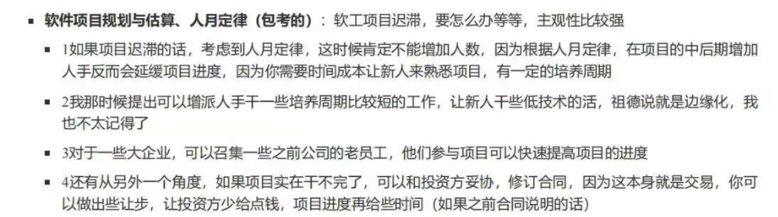

综合：50分，第一个大题4小问，第二个大题3小问

画图：关于软件设计，用例图，类图，时序图等等必须要会

计算：黑白盒测试，重点在黑盒测试的划分法和边界值法，白盒的覆盖测试，有测试用例时，写成表格的形式

简单的覆盖，以及怎么书写过程：语句覆盖判断覆盖条件覆盖

重点关注测试用例的写作！

用简表表示测试用例，一行表示一个测试用例。

判断填空客观题

决策和综合题主观题

如何保证客观题不出错：大半部分出自教科书前半部分，项目管理之前，快速翻阅。

主观题：不存在唯一标准答案，可以扣分也可以不扣分。

什么情况下让阅卷老师不扣分：

1、卷面整洁，字大一点

2、图文结合，不能只给答案。画图，测试用例怎么来的，要把测试用例怎么来的过程写清楚

本次考试和过去10年都不大相同